10.2电磁波的应用
教学目标
【知识与能力】
1.知道电磁波可以携带信息，也可以帮助人们获得信息。
2.了解电磁波在电报、无线电广播和电视等方面的应用。
3.了解电磁波的能量在太阳能、激光、γ射线等方面的应用。
4.了解电磁波在医疗、机械加工、科研等领域的应用。
【过程与方法】
通过自学、讨论交流、观看实例材料，总结出电磁波的应用可分为信息和能量两个方面。
【情感态度价值观】
通过学生相互交流，培养学生与他人合作的意识，通过电磁波的广泛应用激发学生的求知欲，产生为国家和社会做贡献的使命感。
教学重难点
【教学重点】
电磁波在无线电广播、电视、医疗方面的应用，以及太阳能、激光的应用。
【教学难点】
电磁波的调制和解调。
课前准备
课件、多媒体设备等。
教学过程
情景导入
复习：电磁波谱的组成有哪些？
学生回答：无线电波、红外线、可见光、紫外线、X射线和γ射线。
学生讨论并举例说明电磁波的应用。
教师引导：综合电磁波各种用途，可集中在电磁波的两个方面的性质上：一是利用电磁波的信息特征；二是利用电磁波的能量特性。“理解社会生活中的科学技术，应用物理知识解决实际问题”的新课程理念在活动中得到了很好的体现。
教学活动
1.电磁波在信息方面的应用
学生活动：学习讨论教材第25页有关内容，说明电磁波在信息方面应用有哪几个方面？
学生回答：第一，电磁波携带信息，即电磁波会把辐射电磁波的物质固有的信息带出来；第二，电磁波可以帮助人们获得信息，充当测量或检测工具；第三，电磁波能承载信息并传播信息，充当信息传播的媒介。
教师利用多媒体播放大量关于电磁波信息方面的应用实例，让学生分类。
结合教材如图10－2－4所示的无线电广播的工作过程，讲解“调制”和“解调”，可以类比信鸽传信过程理解。
补充电视信号的发射和接收过程如图10－2－1所示。

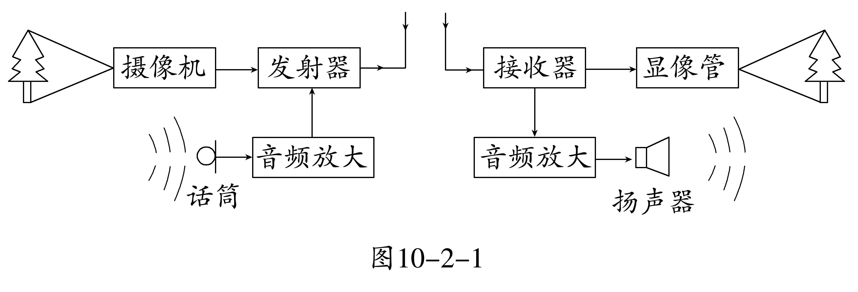
学生活动：讨论电磁波的信息特性还有哪些应用？
2.电磁波能量特性的应用
学生讨论活动：学生阅读并讨论教材，回答下列几个问题。
(1)我们使用的哪些能源来自于太阳能？
(2)太阳能有哪些优点和缺点？
(3)你所了解的都有哪些种类的发电，其中哪些是直接或间接利用了太阳能？
对于激光、X射线和γ射线等高频电磁波在能量方面的应用，在学生讨论学习的基础上老师利用多媒体课件播放有关激光利用的视频实例或图片。
板书设计
2.电磁波的应用
1.电磁波在信息方面的应用
第一，电磁波携带信息。
第二，电磁波可以帮助人们获得信息。
第三，电磁波能承载信息并传播信息，充当信息传播的媒介。
2.电磁波能量特性的应用
太阳能、激光、X射线和γ射线等高频电磁波的利用。

